**Declaração para Abertura de Conta - Agência Banco do Brasil**

Ilmo Sr(a).  
Gerente do Banco do Brasil   
Agência 5786-X   
  
Declaramos para os devidos fins que o(a) discente ___________________________________________, foi contemplado com Bolsa de Inovação Tecnológica pelo programa PIBITI, razão pela qual solicitamos a abertura de conta universitária para depósito de seus proventos.  
  
(nome de discente)  
CPF nº (informar)  
RG nº (informar)  
Rua (informar), nº (informar) - (bairro)  
CEP (informar)  
(município) - (UF)

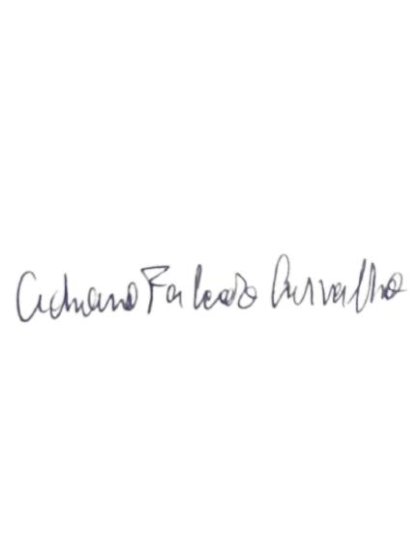

Atenciosamente,

Adriano Falcão Carvalho  
**SIAPE 2380724**